БИЗНЕС-ПЛАН

Наименование проекта:

«Приобретение печатных станков» на сумму 20 000 000 тенге

1. Информация по ИП Каскатаев
Организационно - правовая форма и наименование компании | ИП
БИН/ИИН
Дата первоначальной регистрации | 02.11.2023г.
ФИО учредителей (% собственности)
ФИО фактических собственников (% собственности)
Отрасль (ОКЭД) | 32999- Производство прочих изделий  18120 - Прочие виды печатного производства  22290- Производство прочих пластмассовых изделий
Срок работы | 1 года
Связанные компании: | Отсутствуют
Основная деятельность: | Рекламная деятельность
Численность сотрудников | 1 человек (официально)

Информация о Бизнесе:
Я, рождения родом с города Караганда Карагандинской области.
Занимаюсь рекламной деятельностью и газобалонным оборудованием. Основной доход поступает от рекламной деятельности 82%, остальная 28% от ГБО.
Рекламное агенство () и ГБО () расположены по адресу Караганда,. Данное помещение арендуется, ежемесячная оплата 207 000 тенге. Общая площадь аренды 180 кв.м.
Наши услуги по рекламе можете посмотреть на странице инстаграмма:

Текущая деятельность компании:
Наша компания предоставляет Рекламные услуги по производству, а именно:
- объемные буквы, световые короба, (изготавливается и производится на фрезерном станке)
- изготовление букв из нержавеющей стали (вырезается на ЧПУ плазменном станке),
-номерки, таблички на дома и квартиры, информационные таблички, гравировка по дереву тканям стеклу фарфору керамограниту, (производятся на лазерном станке)
- крышные вывески, бегущие строки,
- баннера,
- интерьерная печать, широкоформатная печать, закатка пленки, печать и изготовление картин на холсте, (изготавливается на широкоформатном принтере)
- архитектурное освещение зданий и сооружений гибкими неоновыми лентами, изготовление неоновой вывески, изготовление 3Д,
- услуги монтажа и демонтажа,
- диагностика светящихся элементов и его замена,
- сварочные работы металлических каркасов конструкций, и т.д.

Оборудования для изготовления рекламной вывески арендуется у ФЛ. Ежемесячная оплата составляет 90 000 тенге.
Таблица отработанных объемов с начала 2023 года

тенге
№ | Наименование | Сумма | Заказчик | Способ оплаты
1 | Монтаж вывески,навигатор этажей | 366 100 | ТОО "Samga Stroy" | безналичный
2 | Изготовление/производство вывески | 322 000 | ТОО фирма Ердос | безналичный
3 | Услуги по монтажу | 293 550 | ТОО "ЦЕНТР РЕАБИЛИТАЦИИ СЛУХА И РЕЧИ" | безналичный
4 | Изготовление и монтаж вывески | 242 000 | ТОО Тренинг-центр Timerlan-2011 | безналичный
5 | Услуги по монтажу | 141 400 | ТОО "ABAY AGRO" | безналичный
6 | Изготовление стендов и табличек | 120 250 | ТОО ЭкоНус | безналичный
7 | Демонтаж вывески, изготовление информац.стенда | 117 000 | ТОО Optimus KZ | безналичный
8 | Прочее менее 100 тыс тенге | 48 000 | ЮЛ | безналичный
9 | Прочее оплата ФЛ по каспи | 5 841 867 | ФЛ | безналичный
10 | Прочее оплата ФЛ по каспи | 10 566 000 | ФЛ | наличный
 | Итого | 18 058 167

По ГБО наша организация предоставляет следующие услуги:
- Оказываем полный перечень услуг по сервисному обслуживанию, диагностике и ремонту газобаллонного оборудования
- Установка газобаллонного оборудования
- Предоставляется полный пакет документов для регистрации в органах дорожной полиции.
- Гарантийное, постгарантийное обслуживание.
Оборудования для работы в ГБО не требуется. В наличии у нас запчасти на установку и на ремонт ГБО. Также в наличии имеются программы на компьютерах для проведения Диагностики по машине.
Поставщик по запчастям ТОО «».
Долгосрочный договор на обслуживание у нас - KMGSecurity, UshtobeQus. Учувствуем в гос закупах.
тенге
№ | Наименование | Сумма | Заказчик | Способ оплаты
1 | услуги по ремонт ГБО | 512 000 | ТОО KMG-Security | безналичный
2 | за услуги ГБО | 275 400 | ТОО "USHTOBE QUS" | безналичный
3 | за услуги ГБО | 195 000 | ТОО "ALEMGAZ" | безналичный
4 | за услуги ГБО | 176 500 | ИП Хасенов Елтай Шалгимбаевич | безналичный
5 | Предоплата за запчасти | 81 800 | ТОО Карагандареактивсбыт | безналичный
6 | замена блока питания | 55 000 | ТОО "CityStroy Comp | безналичный
7 | оргстекло на камаз | 10 000 | ТОО Мелиоратор | безналичный
8 | Прочее оплата ФЛ по каспи | 6 165 000 | ФЛ | наличный
 | Итого | 7 470 700

Текущее штатное расписание в тыс. тенге

№ | Должность | количество | Зарплата | Итого
1 | Директор ИП «Каскатаев» | 1 | 70 | 70
 | Итого | 1 | 70 | 70

Залоговым обеспечением выступает:
- 2-х комнатная квартира расположенная по адресу: Карагандинская обл., г. Караганда, Собственником является
- Рыночная стоимость 29 357 347 тенге

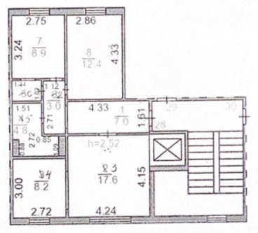

План финансирования в тыс. тенге

№ | Наименование | Общая стоимость | Комментарии
 | Заемные средства | 20 000 | Приобретение оборудования
 | Итого | 20 000 | Приобретение оборудования

Планируется участие в программе Национальный проект по развитию предпринимательства на 2021 – 2025 годы

Сумма кредитного лимита: | 20 000 тыс. тенге
Срок кредитного лимита | 60 (шестьдесят) месяцев
Невозобновляемая часть кредитной линии (НКЛ): | 20 000 тыс. тенге
Источник финансирования: | Средства АО БЦК Банк
Форма освоения: | Не возобновляемая кредитная линия
Срок кредитной линии | 60 (шестьдесят) месяцев
Период доступности: | 3 (три) месяцев
Ставка вознаграждения: | 20,25 % из которых 12,25 % субсидируемая часть вознаграждения и 8 % годовых оплата ИП «Каскатаев»
Цель финансирования: | Инвестиции
Порядок погашения основного долга: | Ежемесячно, аннуитет
Порядок погашения вознаграждения: | Ежемесячно

Планируется приобритение оборудования по изготовлению наружной и внутренней рекламы. Стоимость приобретения 20 000 000 тенге, приобретение за счет заемных средств.

Описание:
 | Наименование | К-во | Цена | Сумма
1. | Фрезерно-гравировальный станок с ЧПУ WoodTec H 1325L | 1 | 4 000 000 | 4 000 000
2. | Рулонный ламинатор с напольной стойкой для холодной ламинации TSS1600 | 1 | 354 000 | 354 000
3. | Широкоформатный принтер BOSSRON WT-1800G | 1 | 3 100 000 | 3 100 000
4. | Лазерно-гравировальный станок Lideal co2 LD-1390A | 1 | 2 500 000 | 2 500 000
5. | Трехфазный стабилизатор напряжения 15 кВт 380В РЕСАНТА АСН-15000/3-ЭМ | 1 | 336 000 | 336 000
6. | Станок плазменной резки с ЧПУ Purelogic PM1631-M | 1 | 9 710 000 | 9 710 000
 |  | 6 | 20 000 000 | 20 000 000

- Фрезерно-гравировальный станок с ЧПУ WoodTec H 1325L
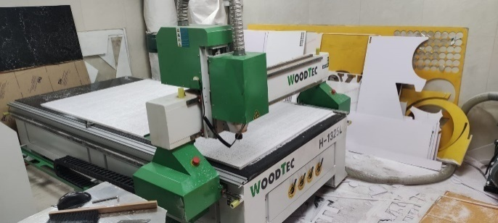
Назначение: Надежно зарекомендовавший себя станок давно используют для выполнения фрезерных работ в 2D и 3D пространстве. В гравировальных работах и резьбах по дереву, различных отраслях промышленности, бизнесе и хобби.

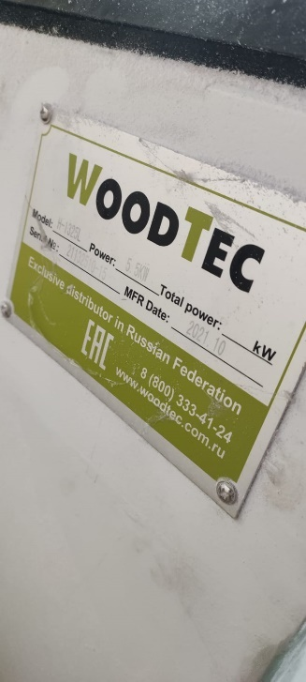

Виды обрабатываемых материалов:
Основное использование в обработке дерева, ДСП, МДФ, фанеры, любых полистиролов, искусственного камня, акрилового стекла и оргстекла, модельного пластика, цветного металла.
Применение в рекламе:
- самый сложный раскрой листовых пластиков, ПВХ, акрила и других материалов. Вырезка букв, логотипов, подставок, эмблем и т.д.

- Рулонный ламинатор с напольной стойкой для холодной ламинации TSS1600.
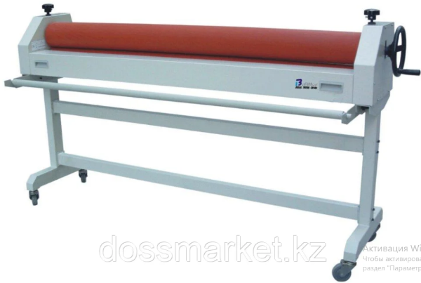
Назначение :Широкоформатный рулонный ламинатор используется в полиграфии, так как устройство способно выполнять несколько функций одновременно. Основное назначение ламинатора заключается в том, чтобы защитить изображение от повреждений наклеиванием тонкой пленки на поверхность.

- Широкоформатный принтер BOSSRON WT-1800G
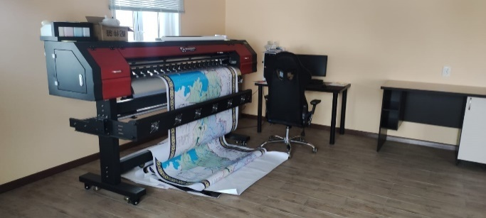

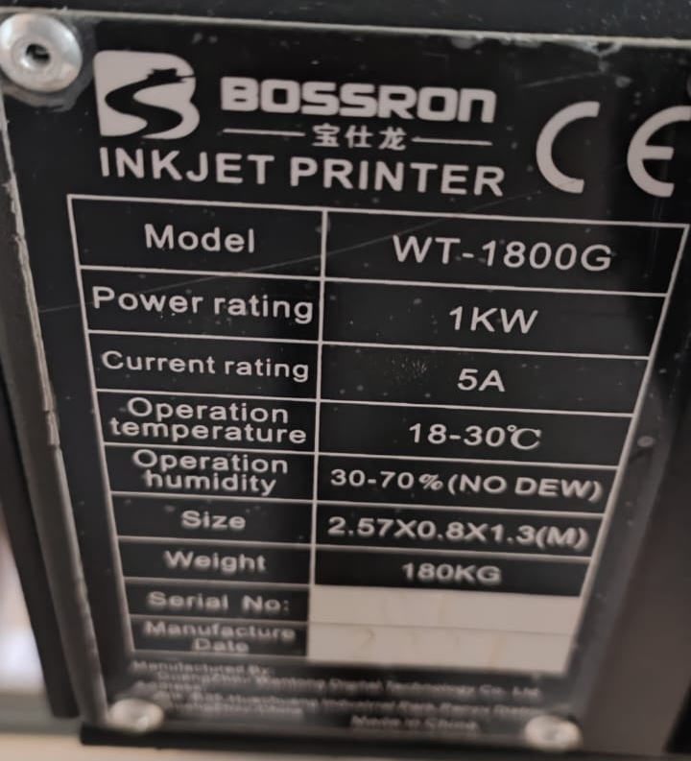
Назначение: Серия интерьерных принтеров - в отличии от всех конкурентных моделей исполнены в самом тяжелом корпусе, с усиленной металлической механикой, с передовой электроникой BYHX, которая позволяет полностью реализовать потенциал в скорости работы кристалла печатных головок, достичь высокой кинетической скорости вылета капли с отсутствием пыления на мелких деталях и мелком тексте в отличие от конкурентных моделей, реализовать функцию переменной капли. Сочетание этих и других инновационных компонентов позволило осуществлять печать с качеством, сравнимым с качеством печати именитых японских и европейских принтеров, кроме того интерьерные принтеры обладают промышленной надежностью при круглосуточной печати.

Лазерно-гравировальный станок Lideal co2 LD-1390A
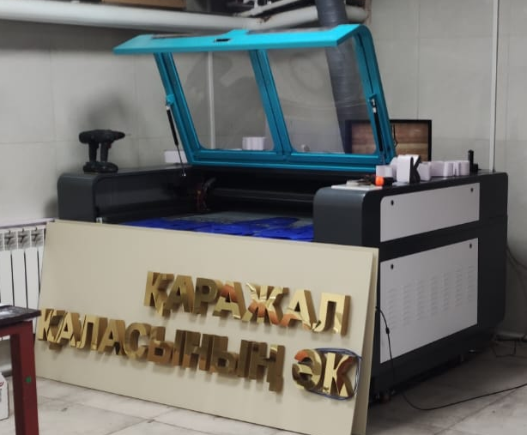

Назначение: Предназначены для лазерной резки, лазерного раскроя и лазерной гравировки любых неметаллических материалов.
- Производство одежды: гравировка по коже и тканям
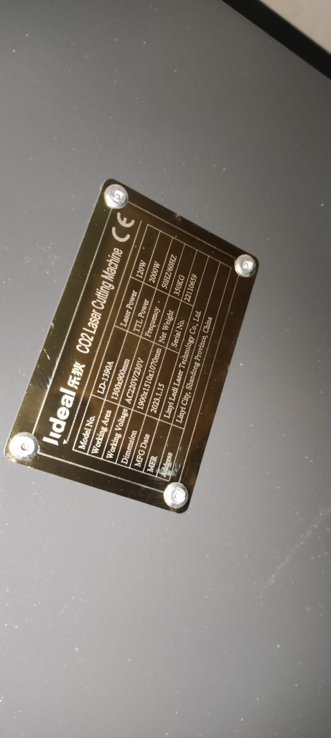
- Производство сувениров: гравировка и резка бумаги, дерева, изделий из пластика, кожи, и других материалов
- Моделирование: вырезание архитектурных, авиационных ,навигационных моделей и деревянных игрушек
- Паковочная отрасль: гравировка и резка резиновых печатных форм, разрезание фанеры и разрезание картона.
Простой и удобный в эксплуатации и обслуживании.

Стабилизатор напряжения трехфазный 15кВт АСН 15000/3 РЕСАНТА
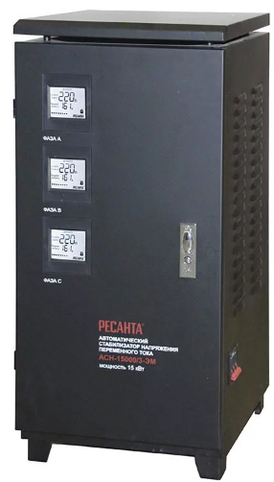
Назначение :Стабилизатор РесантаАСН 15000/3 используется в небольших офисах, мастерских и частных домах для защиты оборудования от перепадов напряжения. Поддерживает широкий диапазон входного напряжения и отличается высокоточной стабилизацией - погрешность составляет всего 2%. Оборудован встроенными фильтрами входных и выходных частотных помех. Тип - электромеханический (сервоприводный).
В отличие от релейных аналогов, данная модель стабилизатора более устойчива к перегрузкам и обладает более высокой скоростью стабилизации и не выключается при кратковременных перегрузках.

- Станок плазменной резки с ЧПУ Purelogic PM1631-M
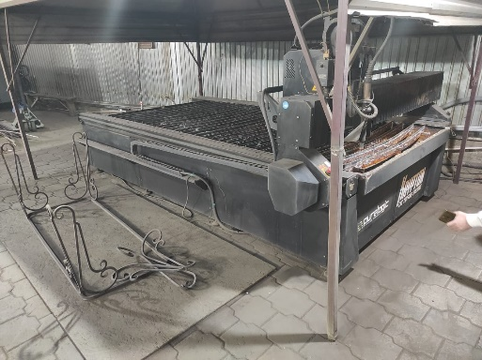
Назначение: Крупноформатный станок плазменной резки предназначен для автоматизированного раскроя листового металла толщиной до 25мм. Источник плазмы HyperthermPowermax 105 (рабочий ток реза 30...105А). Станок оснащен водоналивным рабочим столом, нейтрализующим продукты горения. Рабочая область 3100х1600х170мм. Скорость холостых перемещений по осям X, Y до 35000мм/мин, по оси Z до 4000мм/мин. Точность позиционирования 0.1мм/100мм. В состав комплекта входит стойка управления.

Анализ инвестиционого проекта в тыс. тенге:
Расчет окупаемости: | Расчет | Сумма
Ожидаемая выручка: | 1. Учтено ср.знач. от производство  Консервативно без и увеличения | 32 984
Переменные затраты: | 1. Коммунальные услуги, интернет | 550
Переменные затраты: | 2. Прочие расходы вне бизнеса (семейные расходы) | 4 320
Переменные затраты: | 3. Прочие расходы по бизнесу | 3 500
Итого переменные затраты: |  | 8 370
Постоянные затраты: | Себестоимость | 9 133
Постоянные затраты: | 1. Заработная плата | 3 000
Постоянные затраты: | 2. Налоги и прочие платежи в бюджет / упрощенный режим налогооблажения 3 % и 10% от з\п | 1 290
Постоянные затраты: | 4. Взнос по запрашиваемому кредиту 20 млн. тенге, ставка 20,75%, срок 60 мес., консервативно платеж учтен без субсидирования ОД+% | 6 459
Постоянные затраты: | 5. Взнос по действующему кредиту | 450
Итого постоянные затраты: |  | 20 332
Прибыль проекта |  | 4 282
Коэффициент рентабельности | Прибыль / Выручка, [%] | 12,98%

Полная стоимость проекта | Собственные средства (СС) 0(вложения в оборудование) + Заемные средства (ЗС ) 20 000 000 | 20 000
Средневзвешенная стоимость капитала, % (ССК) | Альтернативная ставка (9,0) х доля СС 0% + (Кредитная ставка (20,75) х доля ЗС 100% = 20,75% | 20,75
Срок запуска проекта | декабрь 2023 г.
Срок окупаемости проекта, год. | Полная стоимость проекта / прибыль в год | 5
ARR* (учетная ставка доходности), % | Среднегодовая прибыль / полная стоимость проекта х 100% | 2,57
Точка безубыточности (выручка) | Выручка * Постоянные затраты / (Выручка – Переменные затраты) | 27 245

Планируемое штатное расписание (план оптимистичный) в тыс. тенге
№ | Наименование должности | Заработная плата | количество | итого
1 | ДиректорИП | 70 | 1 | 70
2 | Мастер | 200 | 1 | 200
 |  | 270 | 2 | 270
В связи с увеличением доходной части, планируется найм мастера изготовления.

Фианансовая модель текущая, с прогнозом, в тенге
1.1. ОПИУ в тыс. тенге (исторический и прогноз
№ | Наименование статьи | ноя.  22 | дек.  22 | янв.  23 | фев.  23 | мар.  23 | апр.  23 | май.  23 | июн.23 | июл.23 | авг.  23 | сен.  23 | окт.  23 | Итого за год | Среднее за год | Прогноз на 2023 / 2 мес. | Прогноз на 2024 | Прогноз на 2025 | Прогноз на 2026 | Прогноз на 2027 | Прогноз на 2028
1 | Выручка от реализации услуг | 549 | 1 417 | 1 218 | 1 728 | 2 164 | 1 692 | 2 791 | 3 543 | 4 971 | 3 219 | 2 234 | 2 711 | 17 647 | 1 471 | 4 706 | 32 984 | 38 550 | 45 071 | 52 723 | 61 698
1.1. | Выручка от производство безналичные | 226 | 532 | 403 | 791 | 799 | 691 | 874 | 1 087 | 2 481 | 459 | 509 | 1 444 | 10 296 | 858 | 1 716 | 12 354 | 14 825 | 17 790 | 21 348 | 25 617
1.4. | Выручка по каспи голд Заемщика | 317 | 869 | 548 | 236 | 813 | 360 | 567 | 445 | 1 408 | 1 091 | 596 | 104 | 7 351 | 613 | 1 225 | 8 454 | 9 722 | 11 178 | 12 857 | 14 785
1.5. | Выручка по каспи голд жена | 6 | 17 | 267 | 701 | 552 | 641 | 1 351 | 2 012 | 1 082 | 1 670 | 1 130 | 1 163 | 10 588 | 882 | 1 765 | 12 176 | 14 003 | 16 103 | 18 518 | 21 296
2 | Себестоимость | 205 | 544 | 408 | 416 | 676 | 446 | 728 | 842 | 1 417 | 971 | 625 | 573 | 7 852 | 654 | 1 309 | 9 133 | 10 627 | 12 368 | 14 402 | 16 775
2.1. | Себестоимость ГБО | 159 | 434 | 274 | 118 | 406 | 180 | 283 | 222 | 704 | 545 | 298 | 52 | 3 675 | 306 | 613 | 4 227 | 4 861 | 5 589 | 6 429 | 7 393
2.2. | Себестоимость реклама | 46 | 110 | 134 | 298 | 270 | 266 | 445 | 620 | 713 | 426 | 328 | 521 | 4 177 | 348 | 696 | 4 906 | 5 766 | 6 779 | 7 973 | 9 383
3 | Валовая прибыль | 344 | 873 | 810 | 1 311 | 1 487 | 1 245 | 2 063 | 2 701 | 3 554 | 2 248 | 1 609 | 2 137 | 20 382 | 1 699 | 3 397 | 23 851 | 27 923 | 32 703 | 38 321 | 44 923
4 | Накладные расходы | 432 | 461 | 464 | 683 | 696 | 681 | 696 | 721 | 777 | 705 | 676 | 719 | 7 711 | 711 | 1 315 | 9 841 | 10 416 | 11 064 | 11 795 | 12 624
3.1. | Заработная плата | 60 | 60 | 70 | 70 | 70 | 70 | 70 | 70 | 70 | 70 | 70 | 70 | 820 | 68 | 140 | 3 000 | 3 300 | 3 630 | 3 995 | 4 400
3.2. | Аренда помещения | 207 | 207 | 207 | 207 | 207 | 207 | 207 | 207 | 207 | 207 | 207 | 207 | 2 484 | 207 | 414 | 2 484 | 2 484 | 2 484 | 2 484 | 2 484
3.3. | Аренда оборудования | 90 | 90 | 90 | 90 | 90 | 90 | 90 | 90 | 90 | 90 | 90 | 90 | 1 080 | 90 | 90 | 0 | 0 | 0 | 0 | 0
3.4. | Налоги и прочие платежи в бюджет | 22 | 49 | 44 | 59 | 72 | 58 | 91 | 113 | 156 | 104 | 74 | 88 | 929 | 77 | 155 | 1 290 | 1 487 | 1 715 | 1 981 | 2 291
3.5. | Коммунальные услуги, интернет по квартире | 50 | 50 | 50 | 50 | 50 | 50 | 30 | 30 | 30 | 30 | 30 | 50 | 500 | 42 | 100 | 550 | 605 | 666 | 732 | 806
3.6. | Комиссия банка | 2 | 5 | 4 | 8 | 8 | 7 | 8 | 10 | 24 | 4 | 5 | 14 | 98 | 8 | 16 | 117 | 141 | 169 | 203 | 243
3.7. | Прочие расходы |  |  |  | 200 | 200 | 200 | 200 | 200 | 200 | 200 | 200 | 200 | 1 800 | 200 | 400 | 2 400 | 2 400 | 2 400 | 2 400 | 2 400
5 | ПРИБЫЛЬ ОТ БИЗНЕСА | -88 | 412 | 346 | 628 | 791 | 564 | 1 367 | 1 980 | 2 778 | 1 543 | 933 | 1 418 | 12 672 | 988 | 2 082 | 14 010 | 17 507 | 21 639 | 26 526 | 32 299
6 | Семейные расходы |  | 300 | 300 | 300 | 300 | 300 | 300 | 300 | 300 | 300 | 300 | 300 | 3 300 | 300 | 600 | 4 320 | 4 500 | 4 500 | 4 500 | 4 500
7 | ЧИСТАЯ ПРИБЫЛЬ | -88 | 112 | 46 | 328 | 491 | 264 | 1 067 | 1 680 | 2 478 | 1 243 | 633 | 1 118 | 9 372 | 688 | 1 482 | 9 690 | 13 007 | 17 139 | 22 026 | 27 799
8 | Взнос по действующим кредитам в БВУ | 38 | 38 | 38 | 38 | 38 | 38 | 38 | 38 | 38 | 38 |  | 31 | 411 | 37 | 75 | 448 | 448 | 448 | 448 | 448
9 | Взнос по планируемому кредиту (%) в АО "БЦК" |  |  |  |  |  |  |  |  |  |  |  |  |  |  |  | 6 459 | 6 459 | 6 459 | 6 459 | 6 459
10 | ЧИСТЫЙ ОСТАТОК | -126 | 74 | 8 | 290 | 453 | 226 | 1 029 | 1 642 | 2 440 | 1 205 | 633 | 1 087 | 8 961 | 651 | 1 482 | 3 231 | 6 548 | 10 680 | 15 567 | 21 340
11 | РЕНТАБЕЛЬНОСТЬ | 143% | 66% | 17% | 88% | 92% | 86% | 96% | 98% | 98% | 97% | 100% | 97% | 96% | 95% | 100% | 33% | 50% | 62% | 71% | 77%
12 | Доля взносов в ЧП, % | -43% | 34% | 83% | 12% | 8% | 14% | 4% | 2% | 2% | 3% | 0% | 3% | 4% | 5% | 5% | 71% | 53% | 40% | 31% | 25%

1.2. ДДС в тыс. тенге (исторический и прогноз)
№ | Период | до |  |  |  |  |  |  |  |  |  |  |  |  |  |  |  | после |  | Прогноз 2024 | Прогноз 2025 | Прогноз 2026 | Прогноз 2027 | Прогноз 2028
№ | Период | ноя.  22 | дек.  22 |  | янв.23 | фев.  23 | мар.  23 |  | апр.  23 | май.  23 | июн.  23 |  | июл.  23 |  | авг.  23 | сен.  23 | окт.  23 | ноя.  23 | дек.  23
I | Денежные ср-ва на начало периода | 0 | 79 | 219 |  | 227 | 517 | 969 |  | 1 195 |  | 2 124 | 3 067 | 3 506 |  | 3 711 | 3 844 | 4 477 | 4 577 | 6 829 | 14 941 | 6 026 | 3 321 | 7 907
1 | Приход денежных средств: | 549 | 1 417 | 1 218 |  | 1 728 | 2 164 | 1 692 |  | 2 791 |  | 3 543 | 4 971 | 3 219 |  | 2 734 | 2 711 | 2 353 | 27 337 | 55 897 | 38 550 | 45 071 | 52 723 | 61 698
1.1. | Поступления от оказания услуг | 226 | 532 | 403 |  | 791 | 799 | 691 |  | 874 |  | 1 087 | 2 481 | 459 |  | 509 | 1 444 | 858 | 858 | 12 354 | 14 825 | 17 790 | 21 348 | 25 617
1.3. | Получение кредита |  |  |  |  |  |  |  |  |  |  |  |  |  |  | 500 |  |  | 23 290
1.4. | Прочие доходы | 323 | 885 | 815 |  | 937 | 1 365 | 1 001 |  | 1 917 |  | 2 456 | 2 490 | 2 760 |  | 1 725 | 1 267 | 1 495 | 3 189 | 43 543 | 23 725 | 27 281 | 31 375 | 36 081
2 | Расходы по бизнесу: | 432 | 939 | 872 |  | 1 100 | 1 373 | 1 128 |  | 1 524 |  | 2 263 | 4 194 | 2 676 |  | 2 301 | 1 747 | 1 921 | 1 464 | 17 354 | 17 033 | 17 345 | 17 706 | 18 122
2.1. | расчеты с поставщиками |  | 478 | 408 |  | 416 | 676 | 446 |  | 828 |  | 1 542 | 3 417 | 1 971 |  | 1 625 | 1 028 | 1 167 | 800 | 9 132 | 9 132 | 9 132 | 9 132 | 9 132
2.2. | Заработная плата | 60 | 60 | 70 |  | 70 | 70 | 70 |  | 70 |  | 70 | 70 | 70 |  | 70 | 70 | 70 | 70 | 840 | 840 | 840 | 840 | 840
2.3. | Аренда помещения | 207 | 207 | 207 |  | 207 | 207 | 207 |  | 207 |  | 207 | 207 | 207 |  | 207 | 207 | 207 | 207 | 2 484 | 2 484 | 2 484 | 2 484 | 2 484
2.4. | Аренда оборудования | 90 | 90 | 90 |  | 90 | 90 | 90 |  | 90 |  | 90 | 90 | 90 |  | 90 | 90 | 90
2.5. | Налоги и прочие платежи в бюджет | 22 | 49 | 44 |  | 59 | 72 | 58 |  | 91 |  | 113 | 156 | 104 |  | 74 | 88 | 129 | 129 | 1 881 | 1 487 | 1 715 | 1 981 | 2 291
2.6. | Коммунальные услуги, интернет по квартире | 50 | 50 | 50 |  | 50 | 50 | 50 |  | 30 |  | 30 | 30 | 30 |  | 30 | 50 | 50 | 50 | 500 | 550 | 605 | 666 | 732
2.7. | Комиссия банкаКомиссия банка | 2 | 5 | 4 |  | 8 | 8 | 7 |  | 8 |  | 10 | 24 | 4 |  | 5 | 14 | 8 | 8 | 117 | 141 | 169 | 203 | 243
2.8. | Прочие расходы |  |  |  |  | 200 | 200 | 200 |  | 200 |  | 200 | 200 | 200 |  | 200 | 200 | 200 | 200 | 2 400 | 2 400 | 2 400 | 2 400 | 2 400
3 | Другие затраты: | 38 | 338 | 338 |  | 338 | 338 | 338 |  | 338 |  | 338 | 338 | 338 |  | 300 | 331 | 331 | 23 621 | 30 431 | 30 431 | 30 431 | 30 431 | 40 431
3.1. | Капитальные затраты |  |  |  |  |  |  |  |  |  |  |  |  |  |  |  |  |  |  | 20 000 | 20 000 | 20 000 | 20 000 | 30 000
3.2. | Семейные расходы |  | 300 | 300 |  | 300 | 300 | 300 |  | 300 |  | 300 | 300 | 300 |  | 300 | 300 | 300 | 300 | 300 | 3 600 | 3 600 | 3 600 | 3 600
3.3. | Покупка оборудования |  |  |  |  |  |  |  |  |  |  |  |  |  |  |  |  |  | 23 290
3.4. | Взнос по действующим кредитам в БВУ | 38 | 38 | 38 |  | 38 | 38 | 38 |  | 38 |  | 38 | 38 | 38 |  |  | 31 | 31 | 31 | 372 | 372 | 372 | 372 | 372
3.5. | Взнос по планируемому кредиту в АО "БЦК "  ОД и % Инвест |  |  |  |  |  |  |  |  |  |  |  |  |  |  |  |  |  |  | 6 459 | 6 459 | 6 459 | 6 459 | 6 459
II | Денежные средства Денежные средства на конец месяцана конец месяца | 79 | 140 | 8 |  | 290 | 453 | 226 |  | 929 |  | 942 | 439 | 205 |  | 133 | 632 | 101 | 2 252 | 8 112 | -8 914 | -2 705 | 4 586 | 3 145
III | Денежные средства на конец периода | 79 | 219 | 227 |  | 517 | 969 | 1 195 |  | 2 124 |  | 3 067 | 3 506 | 3 711 |  | 3 844 | 4 477 | 4 577 | 6 829 | 14 941 | 6 026 | 3 321 | 7 907 | 11 052

По результату реализации инвестиционого проекта будут достигнуты следующие критерии эффективности: обязательное увеличение налогов (подоходный налог) на 10%, рост фонда оплаты труда с сохранением рабочих мест или увеличение среднегодовой численности рабочих мест на основе данных налоговой декларации, в том числе данных по обязательным пенсионным взносам и (или) социальным отчислениям на 10%.

